绘本推荐：我喜欢书

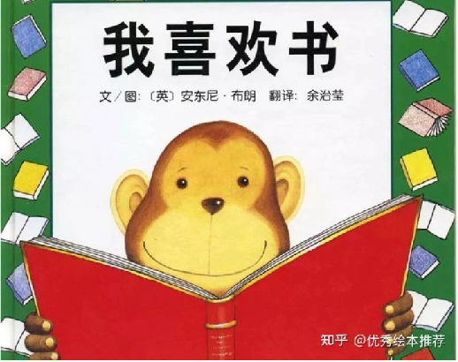

推荐理由：《我喜欢书》向孩子展示了一个神奇的、丰富的、有趣的书的世界，通过书中的文字和图画让孩子们知道，书里可以有恐怖故事，有好笑的事情，有儿歌、有童话、有恐龙、有怪物、有奇妙的宇宙，有知识，有强盗……有一切他们想到的和想不到的事情……生动的图文，撩动他们对阅读的好奇和渴望。

